1.2 电场 电场强度

1：有关电场强度的理解，下述说法正确的是(　　)

A．由*E*＝可知，电场强度*E*跟放入的电荷*q*所受的电场力*F*成正比

B．当电场中存在试探电荷时，电荷周围才出现电场这种特殊的物质，才存在电场强度

C．由*F*＝*k*可知，在离点电荷很近的地方，*r*接近于零，电场强度为无穷大

D．电场强度是反映电场本身特性的物理量，与是否存在试探电荷无关

2：如图所示，金属板带电量为＋*Q*，质量为*m*的金属小球带电量为＋*q*，当小球静止后，悬挂小球的绝缘细线与竖直方向间的夹角为α，小球与金属板中心*O*恰好在同一条水平线上，且距离为*L*。下列说法正确的是（　　）

A．＋*Q*在小球处产生的场强为

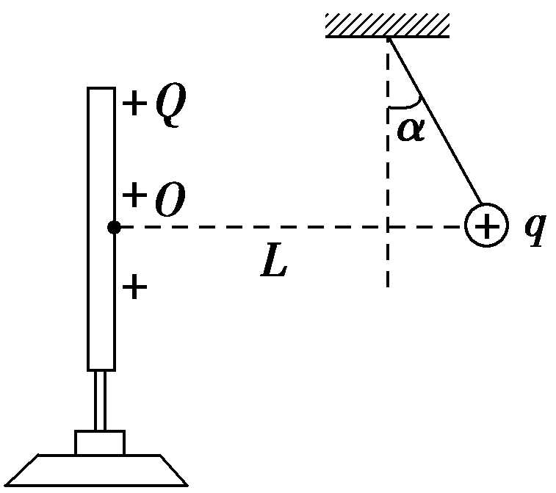B．＋*Q*在小球处产生的场强为

C．＋*q*在*O*点产生的场强为

D．＋*q*在*O*点产生的场强为

3：在光滑的绝缘水平面上，有一个正三角形*abc*，顶点*a*、*b*、*c*处分别固定一个正点电荷，电荷量相等，如图所示，*D*点为正三角形外接圆的圆心，*E*、*G*、*H*点分别为*ab*、*ac*、*bc*的中点，*F*点为*E*关于*c*电荷的对称点，则下列说法中正确的是(　　)

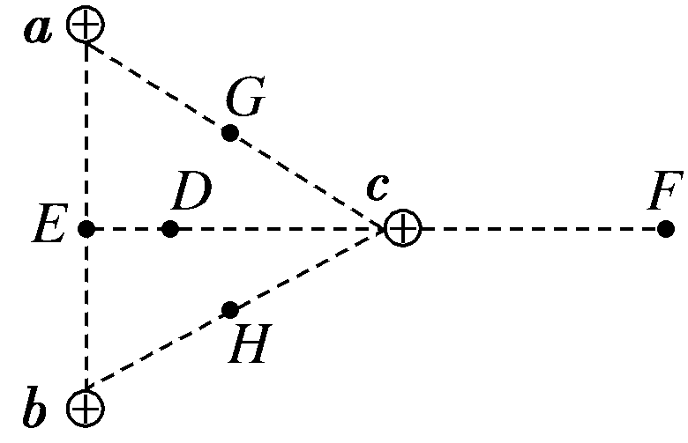A．*D*点的电场强度一定不为零

B．*E*、*F*两点的电场强度等大反向

C．*E*、*G*、*H*三点的电场强度相同

D．若释放*c*电荷，*c*电荷将一直做加速运动

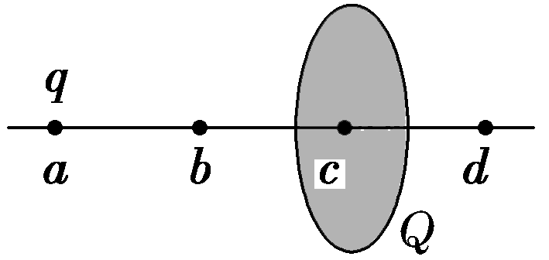4：如图，一半径为*R*的圆盘上均匀分布着电荷量为*Q*的电荷，在垂直于圆盘且过圆心*c*的轴线上有*a*、 *b*、*d*三个点，*a*和*b*、*b*和*c*、 *c*和*d*间的距离均为*R*，在*a*点处有一电荷量为*q*(*q*＞0)的固定点电荷。已知*b*点处的场强为零，则*d*点处场强的大小为(*k*为静电力常量)(　　)

A．*k* B．*k*

C．*k* D．*k*

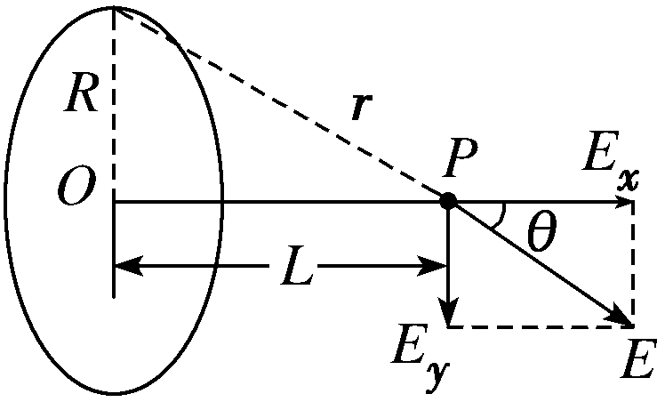5:如图所示，均匀带电圆环所带电荷量为*Q*，半径为*R*，圆心为*O*，*P*为垂直于圆环平面中心轴上的一点，*OP*＝*L*，试求*P*点的场强。

6：如图所示，一均匀带电的球体半径为*R*，在球内有一点*A*，与球心距离为，球外有一点*B*，与球心距离为，已知球体外场强与电荷全部集中在球心处的点电荷激发的场强相同，均匀带电球壳内部场强处处为零，则*A*、*B*两点的场强比值为(　　)

A．3∶1　　　　　　　　　 B．1∶1

C．9∶8 D．9∶1

7：已知均匀带电球体在球外产生的电场与一个位于球心的、电荷量相等的点电荷产生的电场相同。如图所示，半径为*R*的球体上均匀分布着电荷量为Q的电荷，在过球心*O*的直线上有*A*、*B*两个点，*O*和*B*、*B*和*A*间的距离均为*R*。现以*OB*为直径在球内挖一球形空腔，若静电力常量为*k*，球的体积公式为*V*＝π*r*3，则*A*点处场强的大小为(　　)

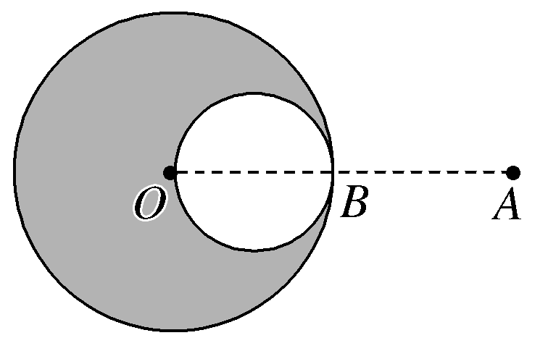A.　　　　　　　　　 B.

C． D．

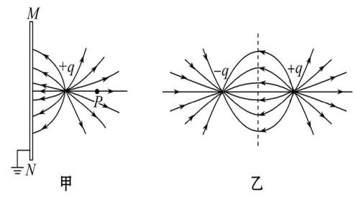8：经过查阅资料他们知道:图甲所示的电场分布与图乙中虚线右侧的电场分布是一样的,图乙中两异号点电荷量的大小均为q,它们之间的距离为2d,虚线是两点电荷连线的中垂线,由此他们分别求出了P点的电场强度大小,一共有以下四个不同的答案(k为静电力常量),其中正确的是 (　　)

1. D 2. BC 3. D 4. B 5.[解析]　设想将圆环看成由*n*个小段组成，当*n*相当大时，每一小段都可以看成点电荷，其所带电荷量*Q*′＝，由点电荷场强公式可求得每一小段带电体在*P*处产生的场强为*E*＝＝。由对称性知，各小段带电体在*P*处场强*E*的垂直于中心轴的分量*Ey*相互抵消，而其轴向分量*Ex*之和即为带电圆环在*P*处的场强*EP*，*EP*＝*nEx*＝*nk*cos *θ*＝*k*。

6. C　7. B 8. A